Modelo Entidade Relacionamento

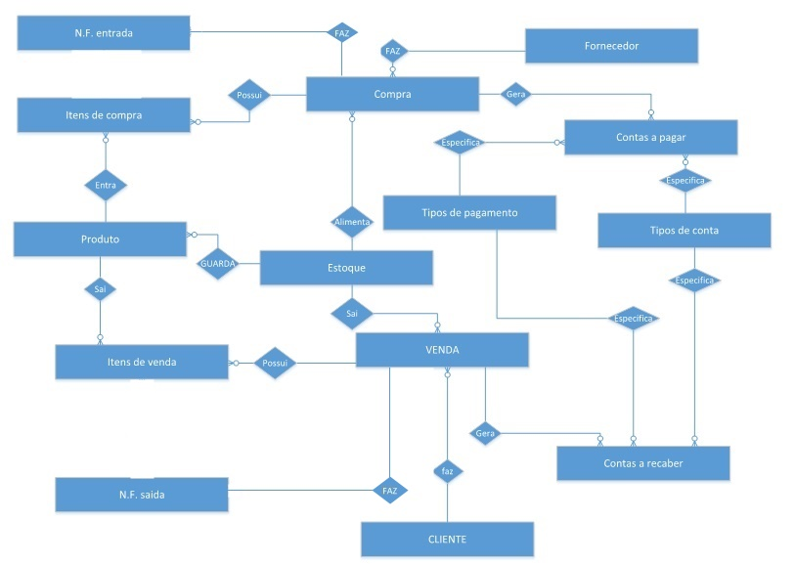

Diagrama de Entidade Relacionamento

|  |  |  |  |  |
| --- | --- | --- | --- | --- |
| Fornecedor | | | | |
| Campo | Tipo | Tamanho | Chave-Primária | Nula |
| Codigo | Int |  | Sim | Não |
| Nome | Varchar | 100 | Não | Não |
| CNPJ | Varchar | 18 | Não | Não |
| Endereco | Varchar | 100 | Não | Não |
| Telefone | Varchar | 12 | Não | Sim |
| E_mail | Varchar | 100 | Não | Sim |
|  |  |  |  |  |
| Compra | | | | |
| Campo | Tipo | Tamanho | Chave-Primária | Nula |
| Codigo | Int |  | Sim | Não |
| cod_estoque | Int |  | Não | Não |
| Data | Datetime |  | Não | Não |
| Valor Total | decimal | 38,2 | Não | Não |
| cod_forn | Int |  | Não | Não |
|  |  |  |  |  |
| NFEntrada | | | | |
| Campo | Tipo | Tamanho | Chave-Primária | Nulo |
| Codigo | Int |  | Sim | Não |
| Data | Datetime |  | Não | Não |
| Valor_Total | Decimal | 38,2 | Não | Não |
|  |  |  |  |  |
| Contas_Pagar | | | | |
| Campo | Tipo | Tamanho | Chave-Primária | Nula |
| Codigo | Int |  | Sim | Não |
| Cod_compra | Int |  | Não | Não |
| Cod_Pag | Int |  | Não | Não |
| Cod_Conta | Int |  | Não | Não |
|  |  |  |  |  |
| Itens_de_Compra | | | | |
| Campo | Tipo | Tamanho | Chave-Primária | Nula |
| Codigo | Int |  | Sim | Não |
| Cod_compra | Int |  | Não | Não |
| Cod_produto | Varchar | 15 | Não | Não |
| Quantidade | Int |  | Não | Não |
| Valor | Decimal | 38,2 | Não | Não |
|  |  |  |  |  |
| Produto | | | | |
| Campo | Tipo | Tamanho | Chave-Primária | Nula |
| Codigo | Varchar | 15 | Sim | Não |
| Descricao | Varchar | 50 | Não | Não |
| Valor unitario | Decimal | 38,2 | Não | Não |
| Cod_estoque | Int |  | Não | Não |

|  |  |  |  |  |
| --- | --- | --- | --- | --- |
| Estoque | | | | |
| Campo | Tipo | Tamanho | Chave-Primária | Nula |
| Codigo | Int |  | Sim | Não |
| Quantidade | Int |  | Não | Não |
| Localizacao | Varchar | 50 | Não | Não |
| Descricao | Varchar | 50 | Não | Não |
|  |  |  |  |  |
| Tipos_pagamentos | | | | |
| Campo | Tipo | Tamanho | Chave-Primária | Nula |
| Codigo | Int |  | Sim | Não |
| Descricao | Varchar | 50 | Não | Não |
|  |  |  |  |  |
| Tipos_conta | | | | |
| Campo | Tipo | Tamanho | Chave-Primária | Nula |
| Codigo | Int |  | Sim | Não |
| Descricao | Varchar | 50 | Não | Não |
|  |  |  |  |  |
| Itens_de_Venda | | | | |
| Campo | Tipo | Tamanho | Chave-Primária | Nula |
| Codigo | Int |  | Sim | Não |
| Cod_venda | Int |  | Não | Não |
| Cod_produto | Varchar | 15 | Não | Não |
| Quantidade | Int |  | Não | Não |
| Valor | Decimal | 38,2 | Não | Não |
|  |  |  |  |  |
| Venda | | | | |
| Campo | Tipo | Tamanho | Chave-Primária | Nula |
| Codigo | Int |  | Sim | Não |
| Cod_estoque | Int |  | Não | Não |
| Data | Datetime |  | Não | Não |
| Valor Total | Decimal | 38,2 | Não | Não |
| Cod_cli | Int |  | Não | Não |
|  |  |  |  |  |
| Contas_raceber | | | | |
| Campo | Tipo | Tamanho | Chave-Primária | Nula |
| Codigo | Int |  | Sim | Não |
| Cod_Venda | Int |  | Não | Não |
| Cod_Pag | Int |  | Não | Não |
| Cod_Conta | Int |  | Não | Não |
|  |  |  |  |  |
| NFSaida | | | | |
| Campo | Tipo | Tamanho | Chave-Primária | Nula |
| Codigo | Int |  | Sim | Não |
| Data | Datetime |  | Não | Não |
| Valor_total | Decimal | 38,2 | Não | Não |
|  |  |  |  |  |
| Cliente | | | | |
| Campo | Tipo | Tamanho | Chave-Primária | Nula |
| Codigo | Int |  | Sim | Não |
| Nome | Varchar | 100 | Não | Não |
| CPF | Varchar | 18 | Não | Não |
| Endereco | Varchar | 100 | Não | Não |
| RG | Varchar | 15 | Não | Não |
| Telefone | Varchar | 12 | Não | Sim |
| E_mail | Varchar | 100 | Não | SIM |
| Sexo | Varchar | 9 | Não | Não |

Create database Mercado_Dominique

Use Mercado_Dominique

Create Table Fornecedor(

Codigo int identity(1,1) primary key,

Nome varchar(100)not null,

CNPJ varchar(18)not null,

Endereco varchar(100) not null,

Telefone varchar(100),

E_mail Varchar(100)

)

Create Table Estoque(

Codigo int identity(1,1) primary key,

Quantidade int not null,

Localizacao varchar(50) not null,

Descricao varchar(50) not null

)

Create Table Cliente(

Codigo int identity(1,1) primary key,

Nome varchar(100)not null,

CPF varchar(18)not null,

Endereco varchar(100) not null,

Telefone varchar(12),

E_mail Varchar(100),

RG varchar(15) not null,

Sexo varchar(9) not null

)

Create Table Produto(

Codigo varchar(15) primary key,

Descrição varchar(50) not null,

Valor_Unitario Decimal(38,2) not null,

Cod_Estoque int not null,

Constraint FK_Estoque_Produto Foreign Key (Cod_Estoque) references Estoque(Codigo)

)

Create Table Venda(

Codigo int identity(1,1) primary key,

Cod_Estoque int not null,

Data DateTime not null,

Valor_total Decimal(38,2) not null,

Cod_Cli int not null,

Constraint FK_Estoque_Venda Foreign Key (Cod_Estoque) references Estoque(Codigo),

Constraint FK_Cliente_Venda Foreign Key (Cod_Cli) references Cliente(Codigo)

)

Create Table Compra(

Codigo int identity(1,1) primary key,

Cod_Estoque int not null,

Data DateTime not null,

Valor_total Decimal(38,2) not null,

Cod_forn int not null,

Constraint FK_Estoque_Compra Foreign Key (Cod_Estoque) references Estoque(Codigo),

Constraint FK_Fornecedor_Compra Foreign Key (Cod_forn) references Fornecedor(Codigo)

)

Create Table NFSaida(

Codigo int identity(1,1) primary key,

Data DateTime not null,

Valor_total Decimal(38,2) not null,

Constraint FK_Venda_NFSaida Foreign Key (Codigo) references Venda(Codigo)

)

Create Table NFEntrada(

Codigo int identity(1,1) primary key,

Data DateTime not null,

Valor_total Decimal(38,2) not null,

Constraint FK_Compra_NFEntrada Foreign Key (Codigo) references Compra(Codigo)

)

Create Table Itens_de_Compra(

Codigo int identity(1,1) primary key,

Cod_compra int not null,

Cod_Produto varchar(15)not null,

Quantidade int not null,

Valor Decimal(38,2) not null,

Constraint FK_Venda_ItensCompra Foreign Key (Cod_compra) references Compra(Codigo),

Constraint FK_Produto_ItensCompra Foreign Key (Cod_Produto) references Produto(Codigo),

)

Create Table Itens_de_Venda(

Codigo int identity(1,1) primary key,

Cod_venda int not null,

Cod_Produto varchar(15) not null,

Quantidade int not null,

Valor Decimal(38,2) not null,

Constraint FK_Venda_ItensVenda Foreign Key (Cod_venda) references Venda(Codigo),

Constraint FK_Produto_ItensVenda Foreign Key (Cod_Produto) references Produto(Codigo)

)

Create Table Tipos_Pagamento(

Codigo int identity(1,1)primary key,

Descricao varchar(50) NOT NULL,

)

Create Table Tipos_Conta(

Codigo int identity(1,1)primary key,

Descricao varchar(50) NOT NULL,

)

Create Table Contas_Pagar(

Codigo int identity(1,1)primary key,

Cod_Pag int not null,

Cod_Conta int not null,

Cod_compra int not null ,

Constraint FK_Tipos_Pagamento_Contas_Pagar Foreign Key (Cod_Pag) references Tipos_Pagamento(Codigo),

Constraint FK_Tipos_Conta_Contas_Pagar Foreign Key (Cod_Conta) references Tipos_Conta(Codigo),

Constraint FK_Compra_Contas_Pagar Foreign Key (Cod_compra) references Compra(Codigo)

)

Create Table Contas_Receber(

Codigo int identity(1,1)primary key,

Cod_Pag int not null,

Cod_Conta int not null ,

Cod_Venda int not null,

Constraint FK_Tipos_Pagamento_Contas_Receber Foreign Key (Cod_Pag) references Tipos_Pagamento(Codigo),

Constraint FK_Tipos_Conta_Contas_Receber Foreign Key (Cod_Conta) references Tipos_Conta(Codigo),

Constraint FK_Venda_Contas_Receber Foreign Key (Cod_Venda) references Venda(Codigo)

)

insert into Cliente(Nome,CPF,Endereco,Telefone,E_mail,RG,Sexo) values('Joaquin','545-545-545-23','Rua Enrico Del"Aqua 98','943605604','jOAQUINDAQUITANDADOSEUJORGE@HOTMAIL.COM','12-435-656-3','Masculino')

insert into Fornecedor(Nome,CNPJ,Endereco,Telefone,E_mail) values('Quitanda do seu jorge','123-456-781-12','Rua Joao Barreto 14','123456789','Quitandinha_muitolegal@gmail.com')

insert into Estoque(Quantidade,Localizacao,Descricao) values(120,'Rua 22','Guarda Batata')

insert into Produto(Codigo,Descrição,Valor_Unitario,Cod_Estoque) values('ABCDEFGHIJKLMNO','Batatinha do bem',1.20,1)

insert into Tipos_Pagamento(Descricao) values('Boleto')

insert into Tipos_Pagamento(Descricao) values('Á vista')

insert into Tipos_Conta(Descricao) values('Á vista')

insert into Tipos_Conta(Descricao) values('Á prazo')

insert into Compra(Cod_Estoque,Data,Valor_total,Cod_forn) values(1,'24-11-2000',100.00,1)

insert into Venda(Cod_Cli,Data,Valor_total,Cod_Estoque) values(1,'25-11-2000',2.40,1)

insert into NFEntrada(Data,Valor_total) values('25-11-2000',100.00)

insert into NFSaida(Data,Valor_total) values('24-11-2000',2.40)

insert into Itens_de_Compra(Cod_compra,Cod_Produto,Quantidade,Valor) values(1,'ABCDEFGHIJKLMNO',100,1.00)

insert into Itens_de_Venda(Cod_venda,Cod_Produto,Quantidade,Valor) values(1,'ABCDEFGHIJKLMNO',2,1.20)

insert into Contas_Pagar(Cod_Pag,Cod_Conta,Cod_compra) values(1,2,1)

insert into Contas_Receber(Cod_Conta,Cod_Pag,Cod_Venda) values(1,2,1)